Bazy Danych Paweł Dela

Zad 1

Dla warstwy trees zmień ustawienia tak, aby lasy liściaste, iglaste i mieszane wyświetlane były innymi kolorami. Podaj pole powierzchni wszystkich lasów o charakterze mieszanym.

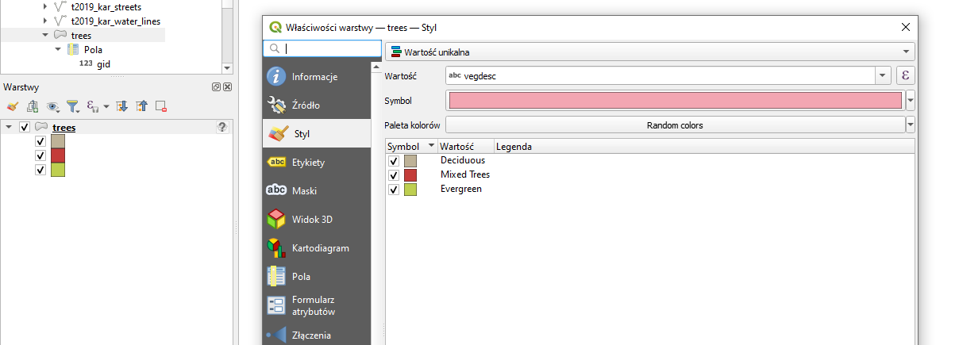

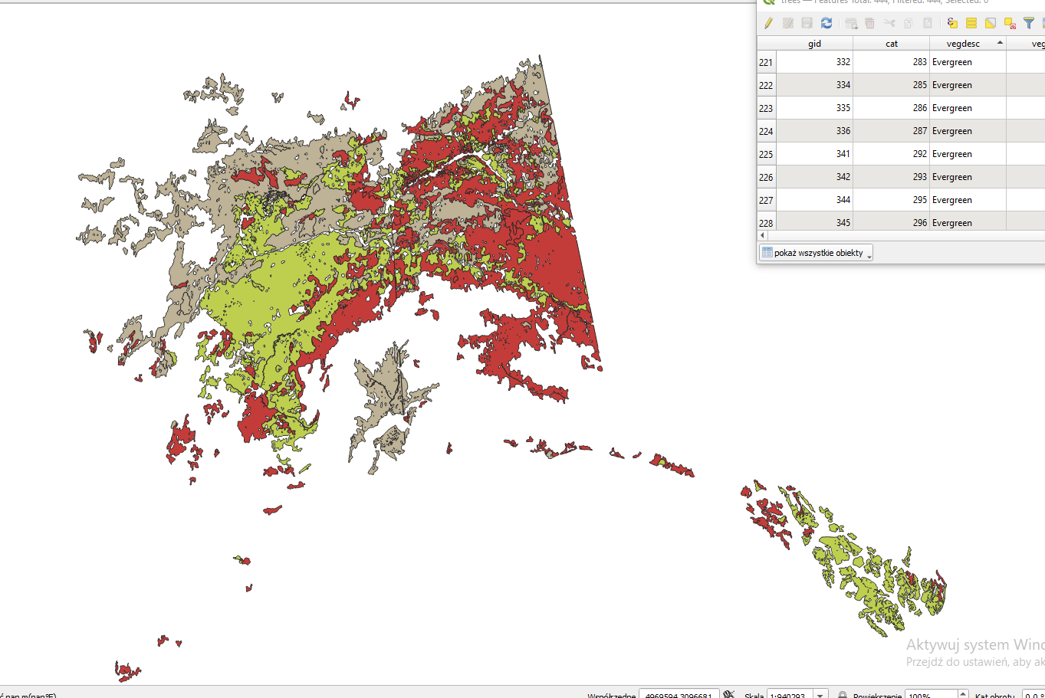



Zad 2

Podziel warstwę trees na trzy warstwy. Na każdej z nich umieść inny typ lasu. Zapisz wyniki do osobnych tabel.

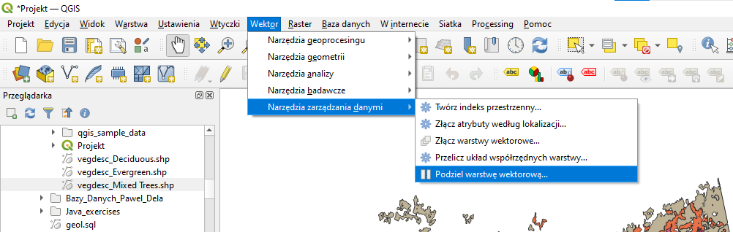

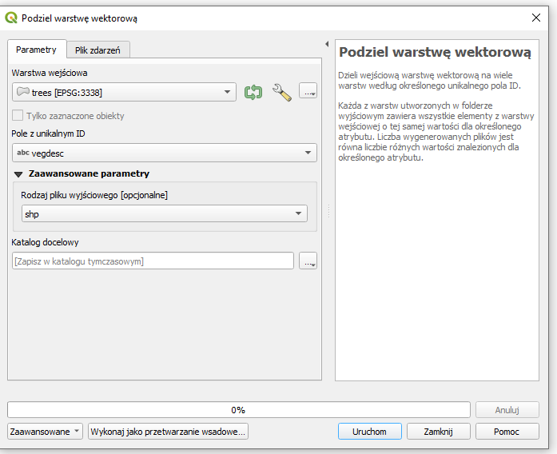

Zad 3

Oblicz długość linii kolejowych dla regionu Matanuska-Susitna

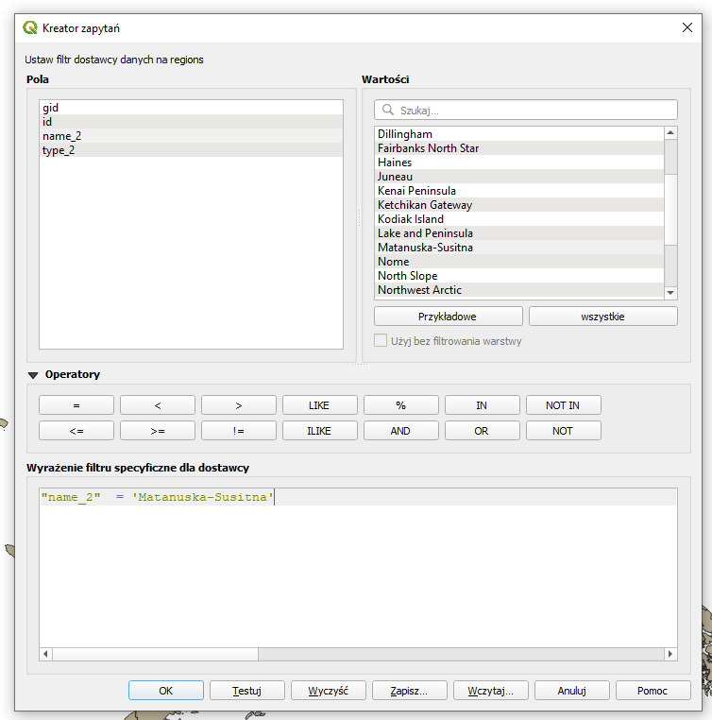

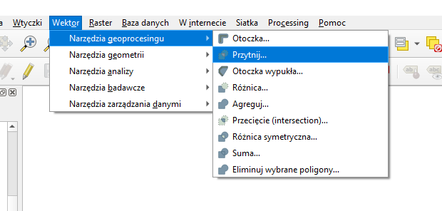

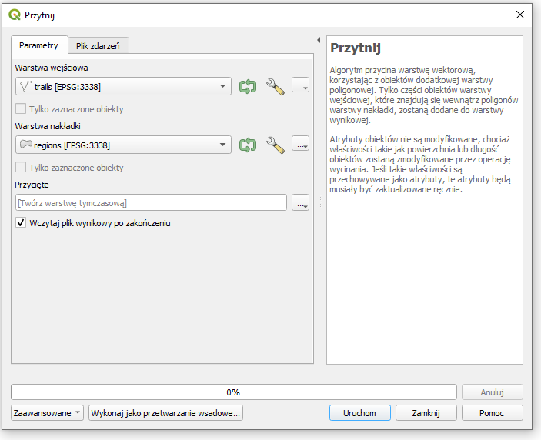



Zad 4

Oblicz, na jakiej średniej wysokości nad poziomem morza położone są lotniska o charakterze militarnym. Ile jest takich lotnisk? Usuń z warstwy airports lotniska o charakterze militarnym, które są dodatkowo położone powyżej 1400 m n.p.m. Ile było takich lotnisk?

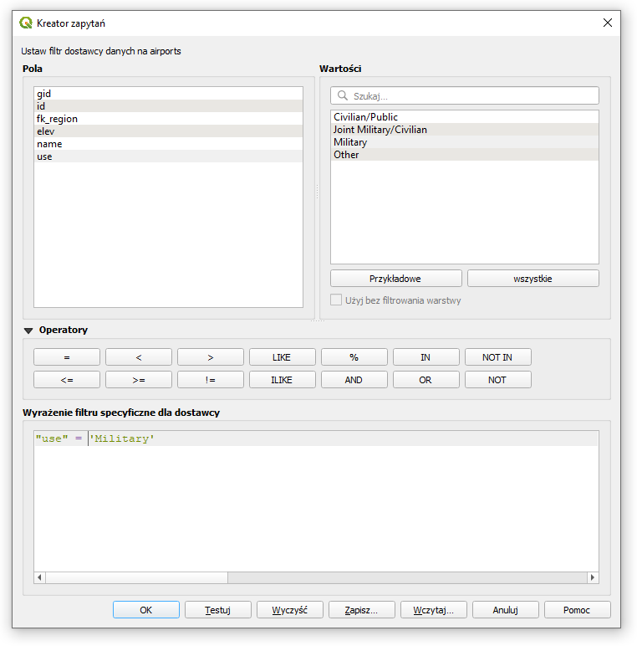

ilość:

średnia : 

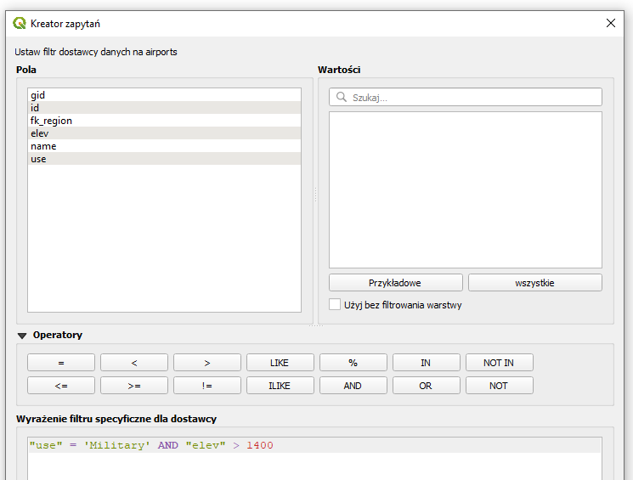

ilość:

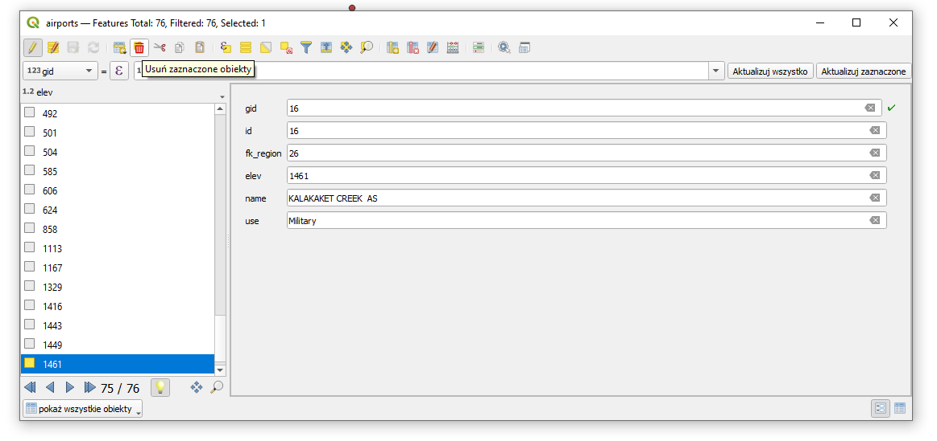

Zad 5

Utwórz warstwę (tabelę), na której znajdować się będą jedynie budynki położone w regionie Bristol Bay (wykorzystaj warstwę popp). Podaj liczbę budynków.

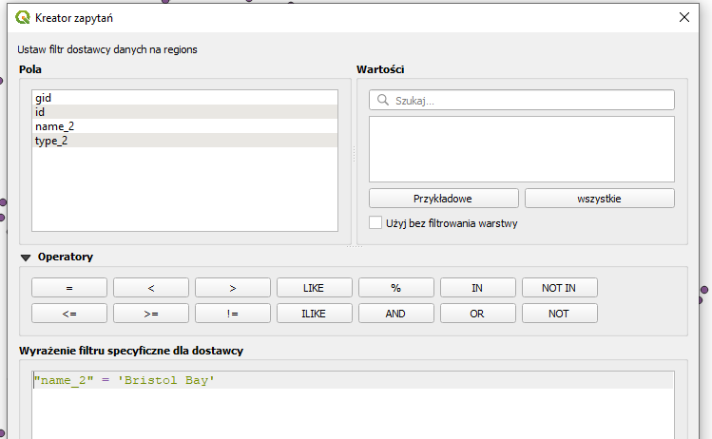

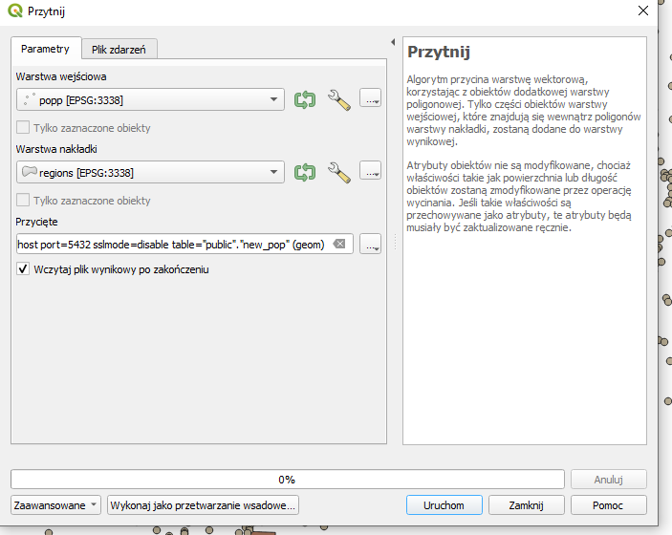

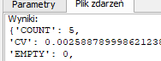

Zad 6

W tabeli wynikowej z poprzedniego zadania zostaw tylko te budynki, które są położone nie dalej niż 100 km od rzek (rivers). Ile jest takich budynków?

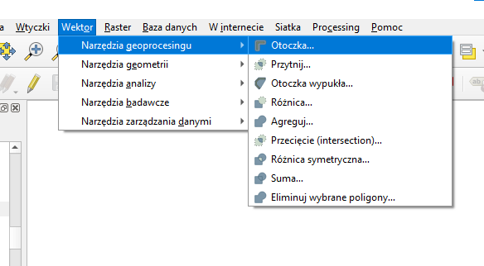

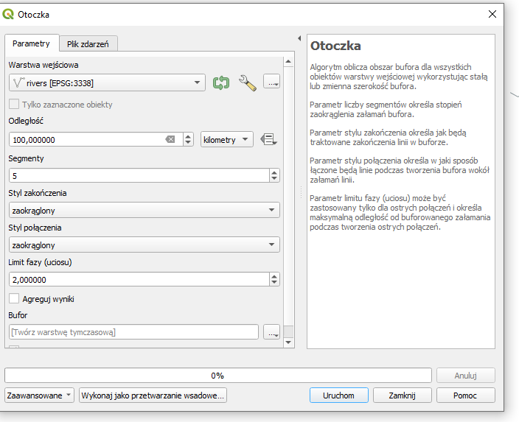

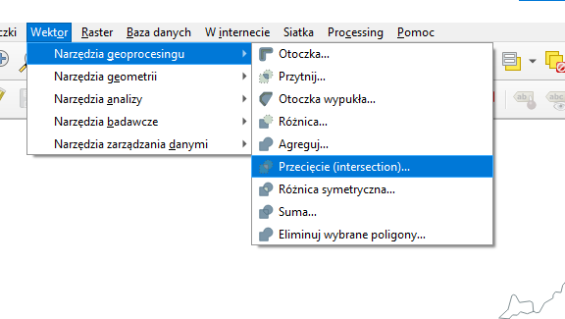

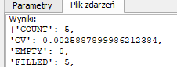

Zad 7

Sprawdź w ilu miejscach przecinają się rzeki (majrivers) z liniami kolejowymi (railroads).

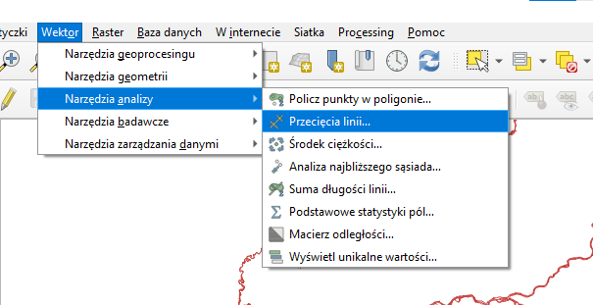

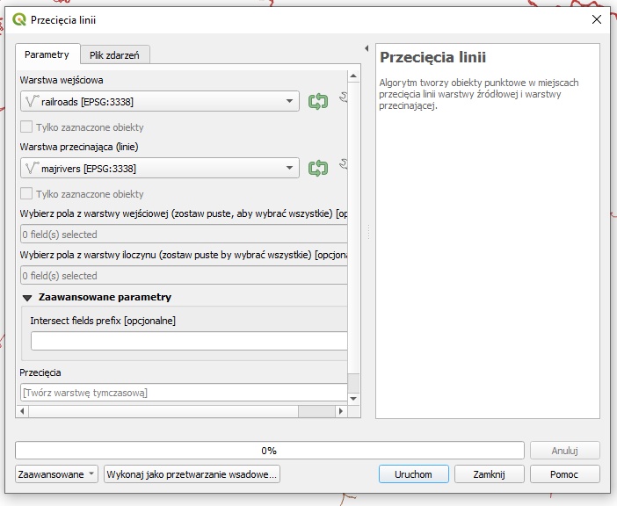

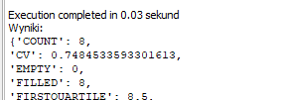

zad 8

Wydobądź węzły dla warstwy railroads. Ile jest takich węzłów? Zapisz wynik w postaci osobnej tabeli w bazie danych.

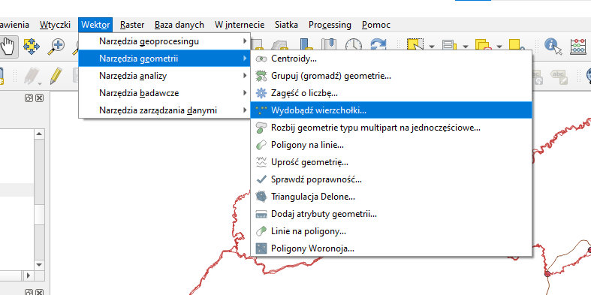

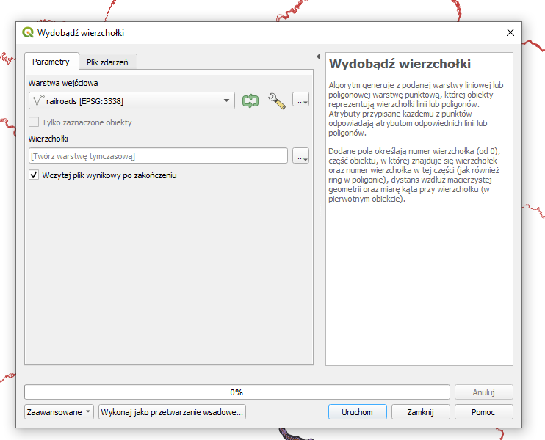

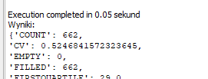

Zad 9

Wyszukaj najlepsze lokalizacje do budowy hotelu. Hotel powinien być oddalony od lotniska nie więcej niż 100 km i nie mniej niż 50 km od linii kolejowych. Powinien leżeć także w pobliżu sieci drogowej.

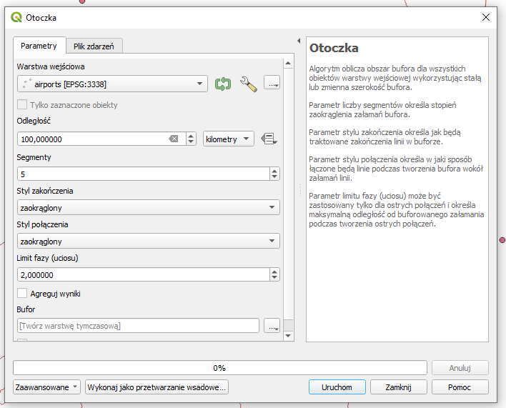

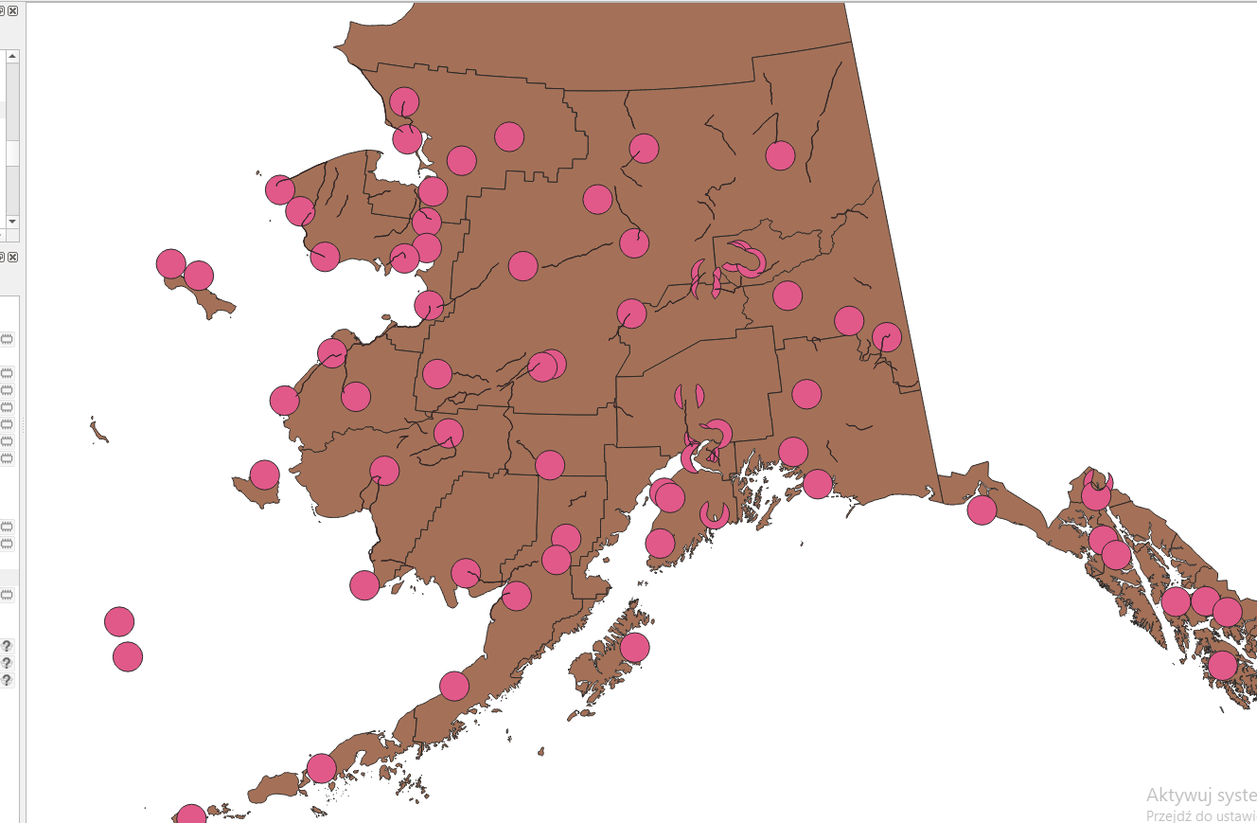

zad 10

Uprość geometrię warstwy przedstawiającej bagna (swamps). Ustaw tolerancję na 100. Ile wierzchołków zostało zredukowanych? Czy zmieniło się pole powierzchni całkowitej poligonów

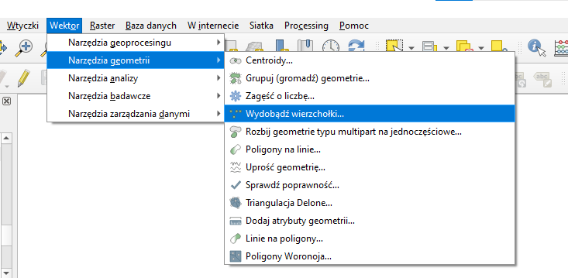

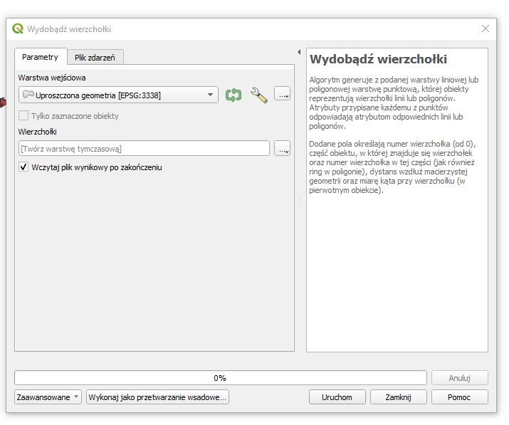

przed: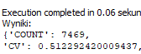

po: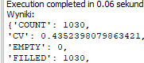

przed 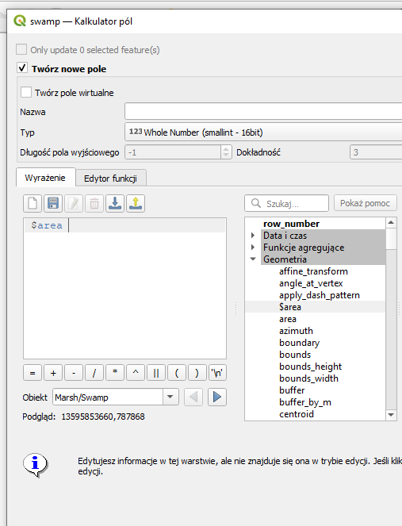

po